Sistema del Observador para el Alumno — SOAL

Manual de Usuario
Institución: Instituto Renato Descartes
Área Responsable: Desarrollo de Software / Área TIC

Elaborado por:
Abel Moreno
Juan Lizcano
Brajhan Medina
Martha León
Fecha de emisión: 24 de noviembre de 2025
Versión del documento: 1.0
Ciudad: Bogotá, Colombia
Manual de Usuario - SOAL

Tabla de Contenidos

1. Introducción
1.1 Objetivo del Sistema
1.2 Alcance del Manual
1.3 Público Objetivo
1.4 Roles del Sistema (Descripción resumida)

2. Acceso al Sistema
2.1 Requisitos para Ingresar
2.2 Inicio de Sesión
2.3 Activación de Cuenta
2.4 Recuperación de Contraseña
2.5 Cierre de Sesión (Manual y Automático)

3. Gestión de Usuarios
3.1 Registro de Usuarios Administrativos
3.2 Asignación de Roles y Permisos
3.3 Activación y Desactivación de Usuarios
3.4 Bloqueo y Desbloqueo de Usuarios
3.5 Consulta de Información de Usuarios

4. Módulo Estudiantil
4.1 Matrícula de Estudiantes
4.2 Registro de Acudientes
4.3 Generación de Credenciales
4.4 Gestión de Estudiantes por Acudiente
4.5 Consulta de Perfil del Estudiante

5. Módulo Académico
5.1 Asignación de Grados a Profesores
5.2 Registro de Asistencia
5.3 Consulta de Asistencias
5.4 Registro de Novedades Académicas

6. Observador Estudiantil
6.1 Panel General del Observador
6.2 Registro de Observaciones
6.3 Tipos de Observaciones (Críticas y No Críticas)
6.4 Justificación de Ausencias
6.5 Historial de Observaciones (Filtros y Búsqueda)

7. Notificaciones y Comunicaciones
7.1 Sistema de Notificaciones Automáticas
7.2 Filtros y Gestión de Notificaciones
7.3 Historial de Notificaciones
7.4 Módulo de PQR
7.5 Agendamiento de Citas

8. Configuración del Sistema
8.1 Parámetros Generales de la Institución
8.2 Preferencias de Notificación
8.3 Configuración de Cuenta Personal
8.4 Gestión de Respaldos
8.5 Personalización del Perfil

Introducción
El Sistema del Observador para el Alumno (SOAL) es una plataforma integral diseñada para optimizar la gestión académica, administrativa y comunicativa dentro de la institución educativa.
Su objetivo principal es centralizar la información del estudiante, facilitar el trabajo del personal institucional y fortalecer la comunicación entre el colegio y los acudientes.
El sistema permite realizar procesos como matrícula, control de asistencia, registro de observaciones, envío de notificaciones, gestión de PQR, consulta de reportes y administración de usuarios, todo desde un entorno seguro y fácil de usar.

Roles del Sistema
El acceso y las funcionalidades del sistema están organizadas según el rol del usuario, garantizando orden, seguridad y control.
Roles disponibles:
- Rector: supervisión total del sistema.
- Coordinador: administración de grados, usuarios y procesos académicos.
- Profesor: registro de asistencias, observaciones y novedades.
- Orientador: seguimiento disciplinario y emocional del estudiante.
- Secretaría: matrícula, actualización de datos y gestión documental.
- Acudiente: consulta de información, observaciones, asistencias y notificaciones.
- Estudiante: acceso limitado a información personal y académica.
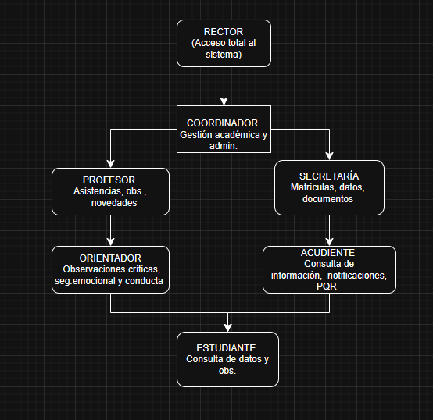

1.1 Inicio de Sesión
Disponible para todos los usuarios
El inicio de sesión permite que cada usuario acceda al sistema según su rol y permisos asignados. Para garantizar la seguridad, cada sesión es personal e intransferible.

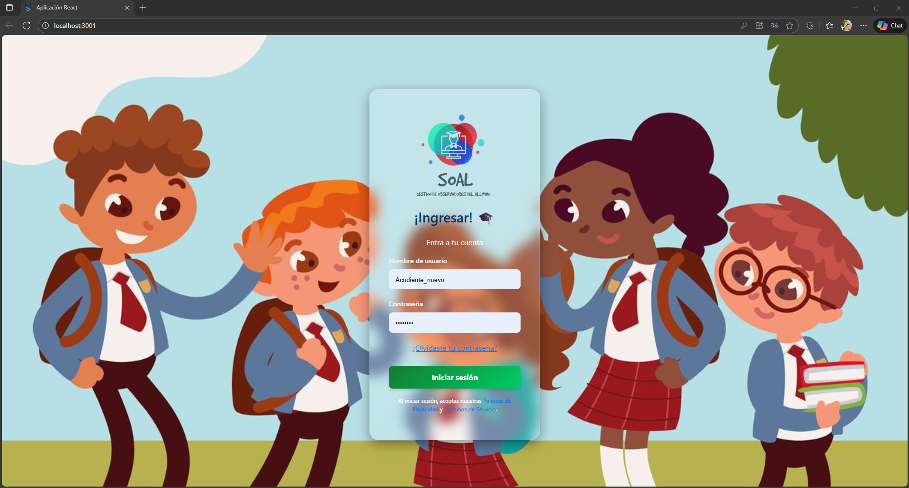

Proceso de Inicio de Sesión
- Abrir la plataforma web del sistema SOAL.
- Ingresar el usuario y la contraseña en los campos correspondientes.
- Hacer clic en el botón “Iniciar Sesión”.
- Esperar la validación de credenciales para acceder al panel principal.

Campos del Formulario
- Usuario: corresponde al número de documento o nombre de usuario asignado por la institución.
- Contraseña: clave personal otorgada por el sistema o creada durante la activación de la cuenta.

1.2 Recuperación de Contraseña
La recuperación de contraseña permite que los usuarios restablezcan su acceso al sistema en caso de olvido de la clave. Este proceso garantiza seguridad mediante validación por correo electrónico.

Proceso de Recuperación
- Hacer clic en la opción “¿Olvidaste tu contraseña?” en la pantalla de inicio de sesión.
- Ingresar el correo electrónico registrado en el sistema.
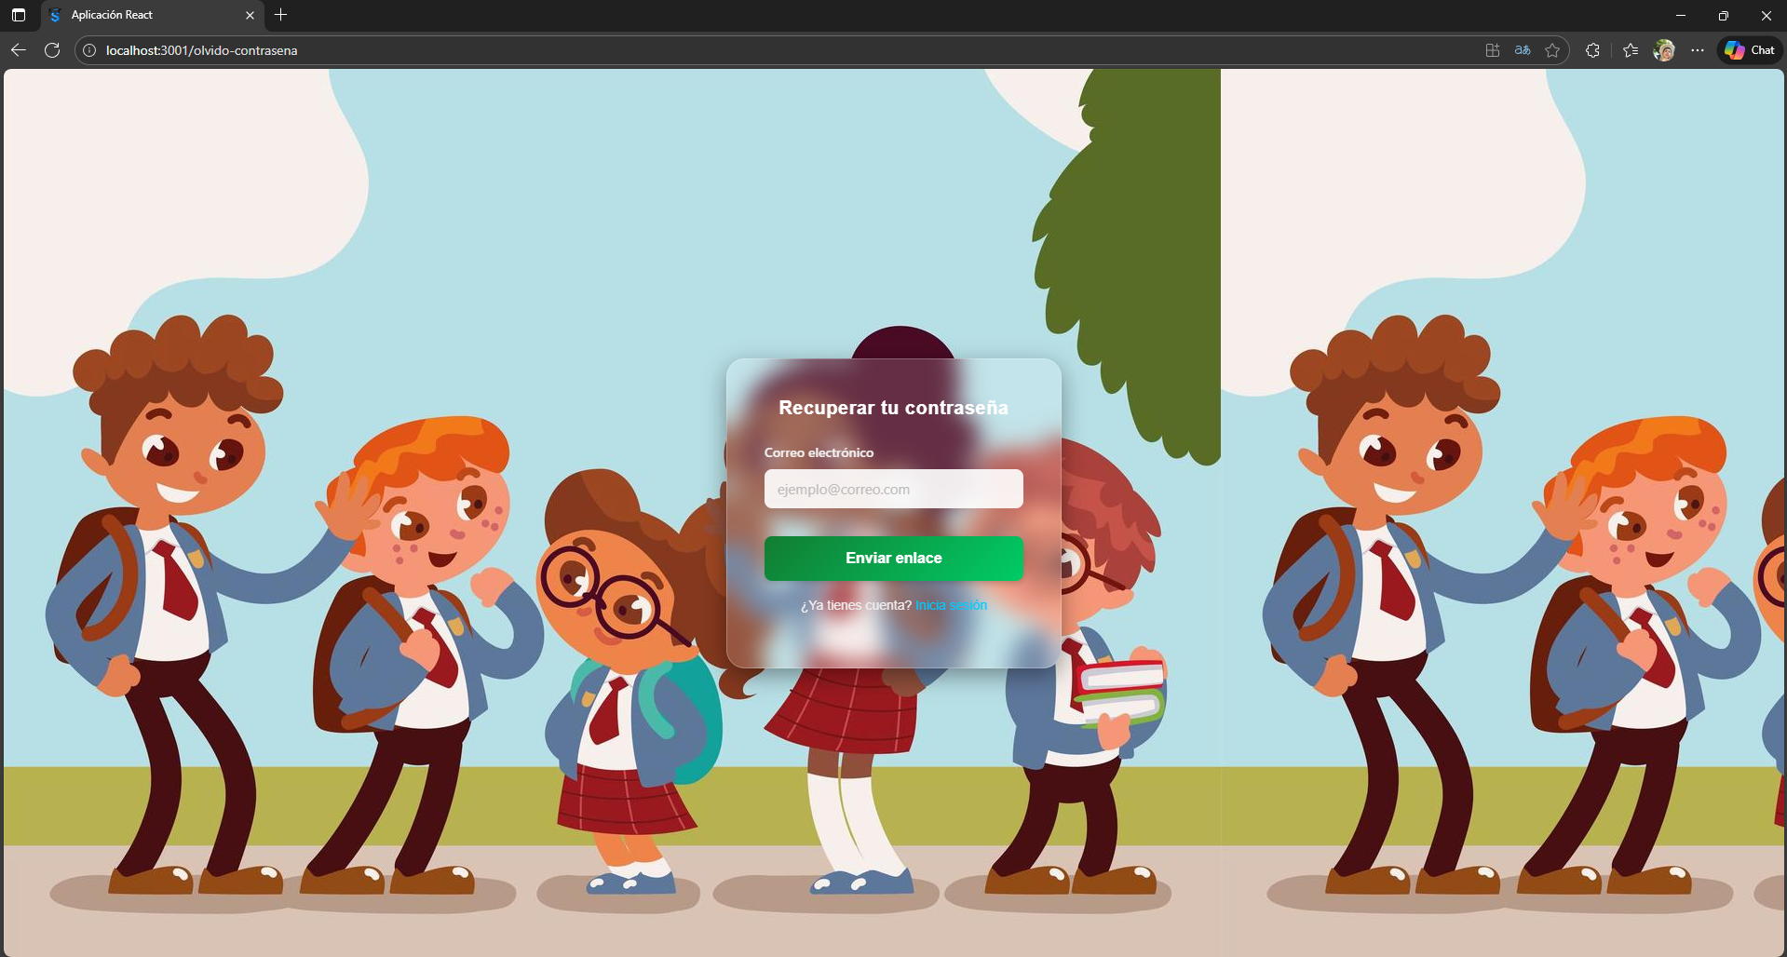
- Recibir un enlace o código de recuperación, enviado automáticamente al correo.
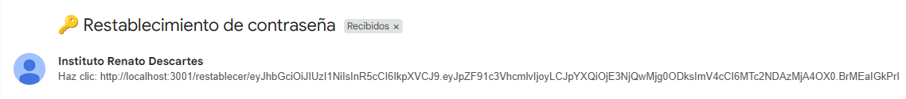
- Acceder al enlace o ingresar el código en la plataforma.

- Crear una nueva contraseña siguiendo los requisitos de seguridad definidos por la institución.
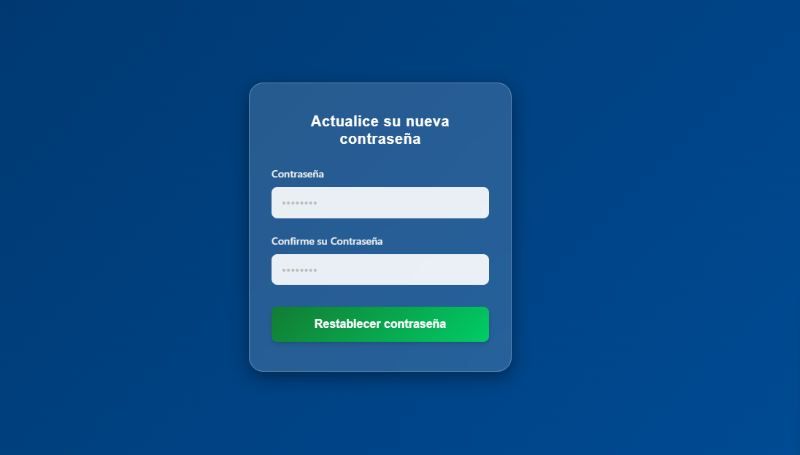
- Confirmar el cambio para completar el proceso.
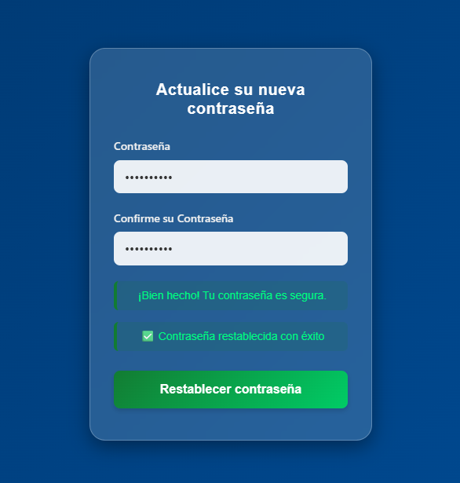

1.3 Verificación de Cuenta
La verificación de cuenta es el proceso inicial que permite a los usuarios activar su acceso al sistema SOAL tras recibir sus credenciales por primera vez. Este procedimiento asegura que el usuario es quien dice ser y habilita el ingreso seguro a la plataforma.
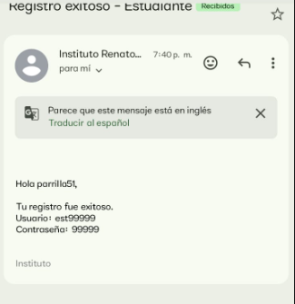

Proceso de Activación
- Recibir un enlace o código de verificación enviado al correo electrónico o número registrado por la institución.
- Acceder al enlace recibido o ingresar el código en la sección de verificación del sistema.
- Crear una nueva contraseña, siguiendo los requisitos establecidos por la plataforma.
- Confirmar la activación, completando así la habilitación de la cuenta.

2.1 Registro de Usuarios Administrativos
Roles autorizados: Rector, Coordinador
El registro de usuarios administrativos permite crear cuentas para el personal institucional que desempeña funciones académicas o de apoyo. Este proceso garantiza que cada usuario

Proceso de Registro
- Acceder al módulo “Usuarios” desde el panel principal.
- Seleccionar la opción “Registrar Profesor” o “Registrar Secretaría”, según corresponda.
- Completar el formulario de registro con la información requerida:
  - Nombre completo
  - Ocupación / Rol
  - Número de documento
  - Correo institucional
  - Teléfono de contacto
  - Área o grado asignado
- Verificar que todos los datos sean correctos.
- Confirmar el registro para crear la cuenta del nuevo usuario.
Inicio del registro datos personales asignación de usuario y contraseña:
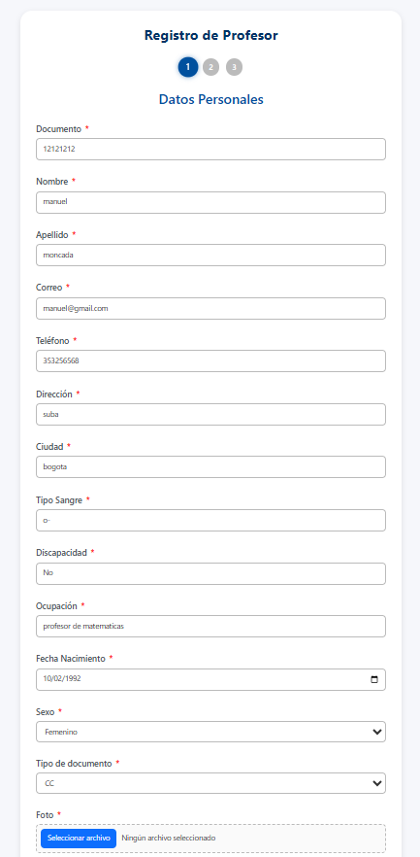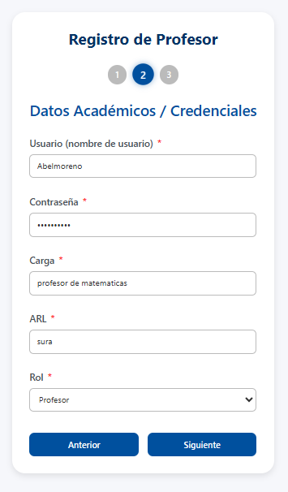

Cargar de archivos:
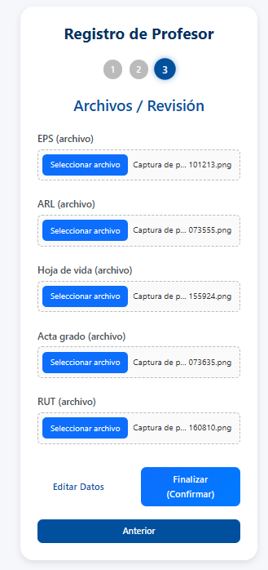

Pedir confirmación de registro: confirmación del usuario y la contraseña registrada
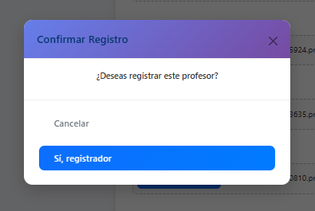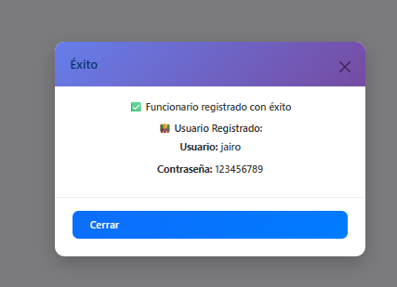

2.2 Gestión de Estado de Usuarios
Roles autorizados: Rector, Coordinador
La gestión del estado de los usuarios permite mantener el control sobre quién puede acceder al sistema y en qué momento. Esta función es esencial para garantizar la seguridad, el buen uso de la plataforma y la administración adecuada del personal.

Funcionalidades Disponibles
- Activar o desactivar usuarios individualmente:
Permite habilitar o restringir el acceso de un usuario específico, ideal para casos como retiros, vacaciones o suspensiones.
- Activar o desactivar todos los usuarios:
Función global que permite modificar el estado de todos los usuarios del sistema de manera simultánea, útil al inicio o fin del año escolar.
- Ver el perfil completo de los usuarios:
Muestra información detallada de cada usuario, incluyendo datos personales, rol, historial y estado actual.
- Consultar el historial de cambios:
Registra las acciones realizadas sobre los usuarios (activaciones, desactivaciones, modificaciones), permitiendo auditoría y seguimiento institucional.

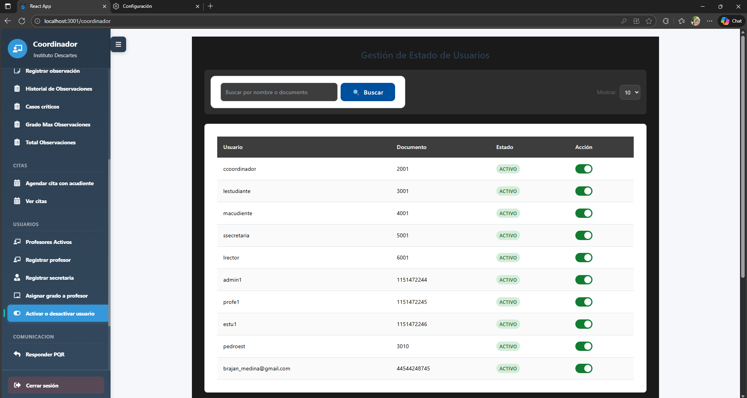

2.3 Bloqueo/Desbloqueo de Usuarios
El bloqueo y desbloqueo de usuarios permite deshabilitar temporal o permanentemente el acceso de personas que ya no forman parte de la institución, como estudiantes graduados o personal que ha terminado su vínculo laboral. Esta función garantiza que solo los usuarios activos puedan ingresar al sistema.

Proceso
- Buscar al usuario ingresando su número de documento en el buscador del módulo de usuarios.
- Seleccionar la acción “Bloquear” o “Desbloquear”, según corresponda.
- Registrar el motivo del cambio de estado (opcional pero recomendado para fines de auditoría).
- Confirmar la acción para aplicar el cambio inmediatamente.

3.1 Matrícula de Estudiantes
Roles autorizados: Secretaría, Coordinador, Rector
La matrícula de estudiantes es el proceso mediante el cual se registran oficialmente los datos personales, académicos y familiares de un nuevo estudiante en el sistema SOAL. Esta función garantiza que la información quede disponible para todos los módulos relacionados.

Proceso de Matrícula
- Acceder al módulo “Matrícula” desde el panel principal del sistema.

1. Registro de Datos del Estudiante
Completar el formulario con la información correspondiente:
- Nombre completo
- Tipo y número de documento
- Fecha de nacimiento
- Grado de ingreso
- Datos de contacto (teléfono, dirección, correo si aplica)
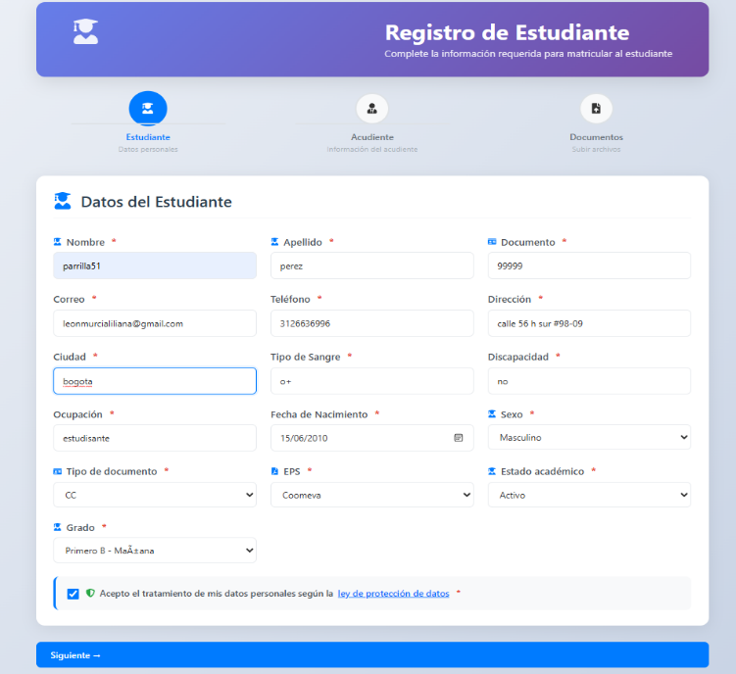

2. Verificación o Registro del Acudiente
Antes de crear un acudiente nuevo, el sistema permite verificar si ya existe uno registrado.
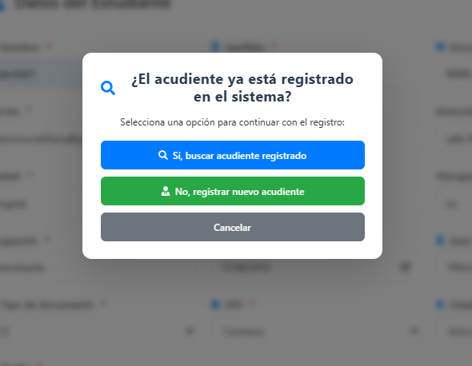
Proceso:
- Ingresar el número de documento del acudiente.
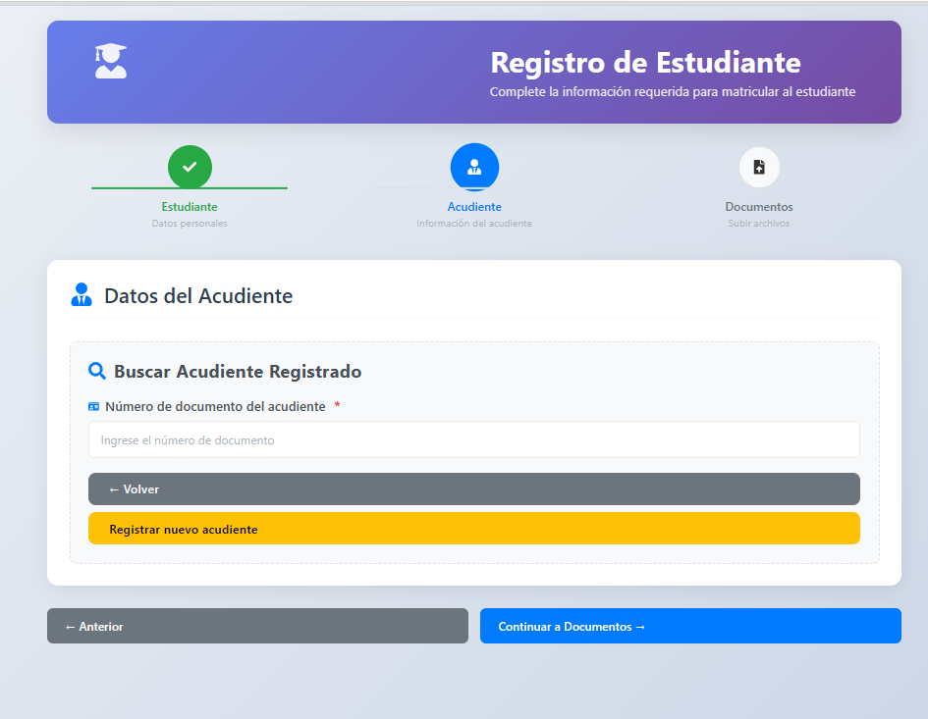
- El sistema realiza una búsqueda automática:
  - Si el acudiente existe: se muestra su información y se procede a vincularlo con el estudiante.
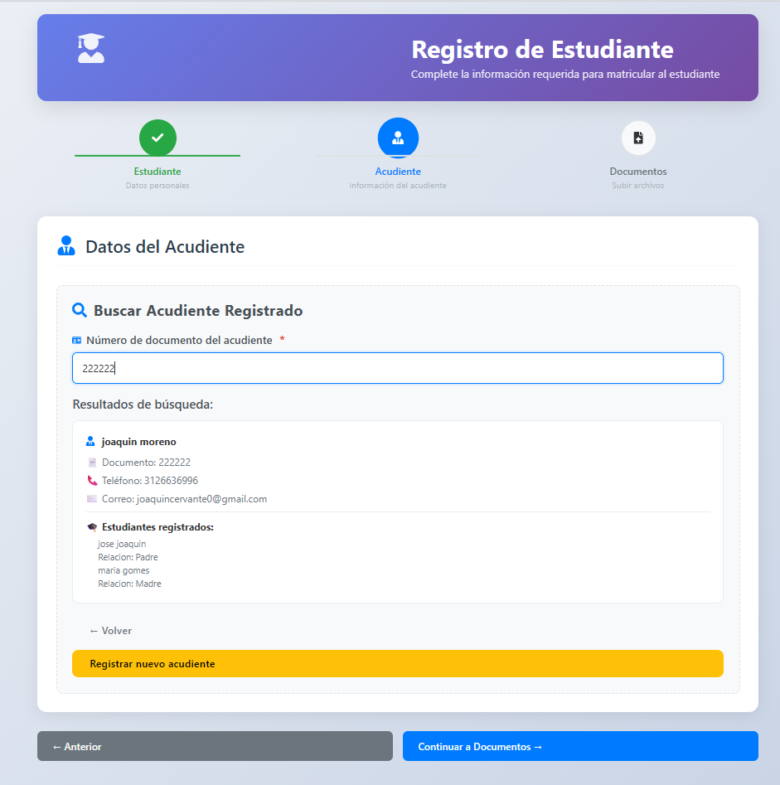
  - Si el acudiente no existe: se habilita el formulario para registrar un nuevo acudiente.

3. Registro de Datos del Acudiente (si es nuevo)
Si el acudiente no está en el sistema, completar los siguientes campos:
- Nombre completo
- Documento de identidad
- Correo electrónico
- Teléfono de contacto
- Relación con el estudiante

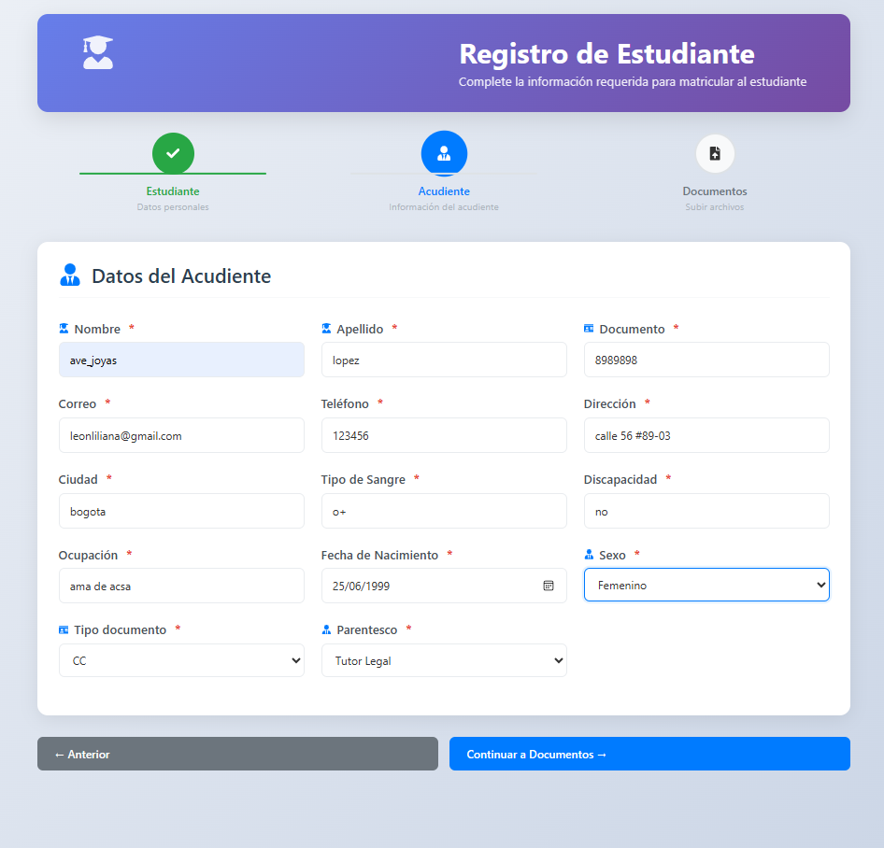

3.2 Generación de Credenciales
Una vez finalizado el proceso de matrícula, el sistema SOAL genera automáticamente las credenciales de acceso para estudiantes y acudientes. Estas credenciales permiten el ingreso inicial al sistema y posteriormente pueden ser modificadas por el usuario.
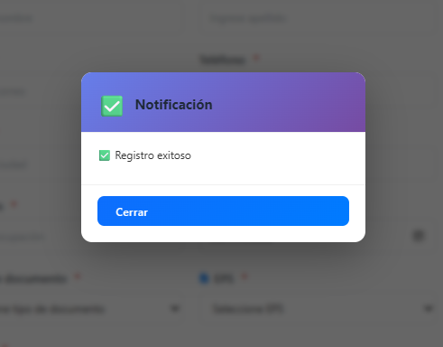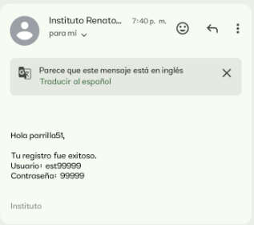

Credenciales para Estudiantes
- El usuario se genera automáticamente utilizando el número de documento del estudiante.
- El sistema asigna una contraseña temporal, que deberá ser cambiada en el primer inicio de sesión.
- Las credenciales son enviadas automáticamente al correo registrado del acudiente o al correo institucional (si aplica).

Credenciales para Acudientes
- El usuario se genera a partir del documento de identidad del acudiente.
- Se asigna una contraseña temporal de acceso.
- El sistema realiza la vinculación automática entre el acudiente y el estudiante matriculado.
- Las credenciales se envían al correo electrónico del acudiente.

3.3 Visualización de Estudiantes por Acudiente
Rol autorizado: Acudiente
El sistema SOAL permite que cada acudiente consulte la información de los estudiantes bajo su responsabilidad. Esta visualización facilita el seguimiento académico, disciplinario y administrativo de cada menor inscrito.

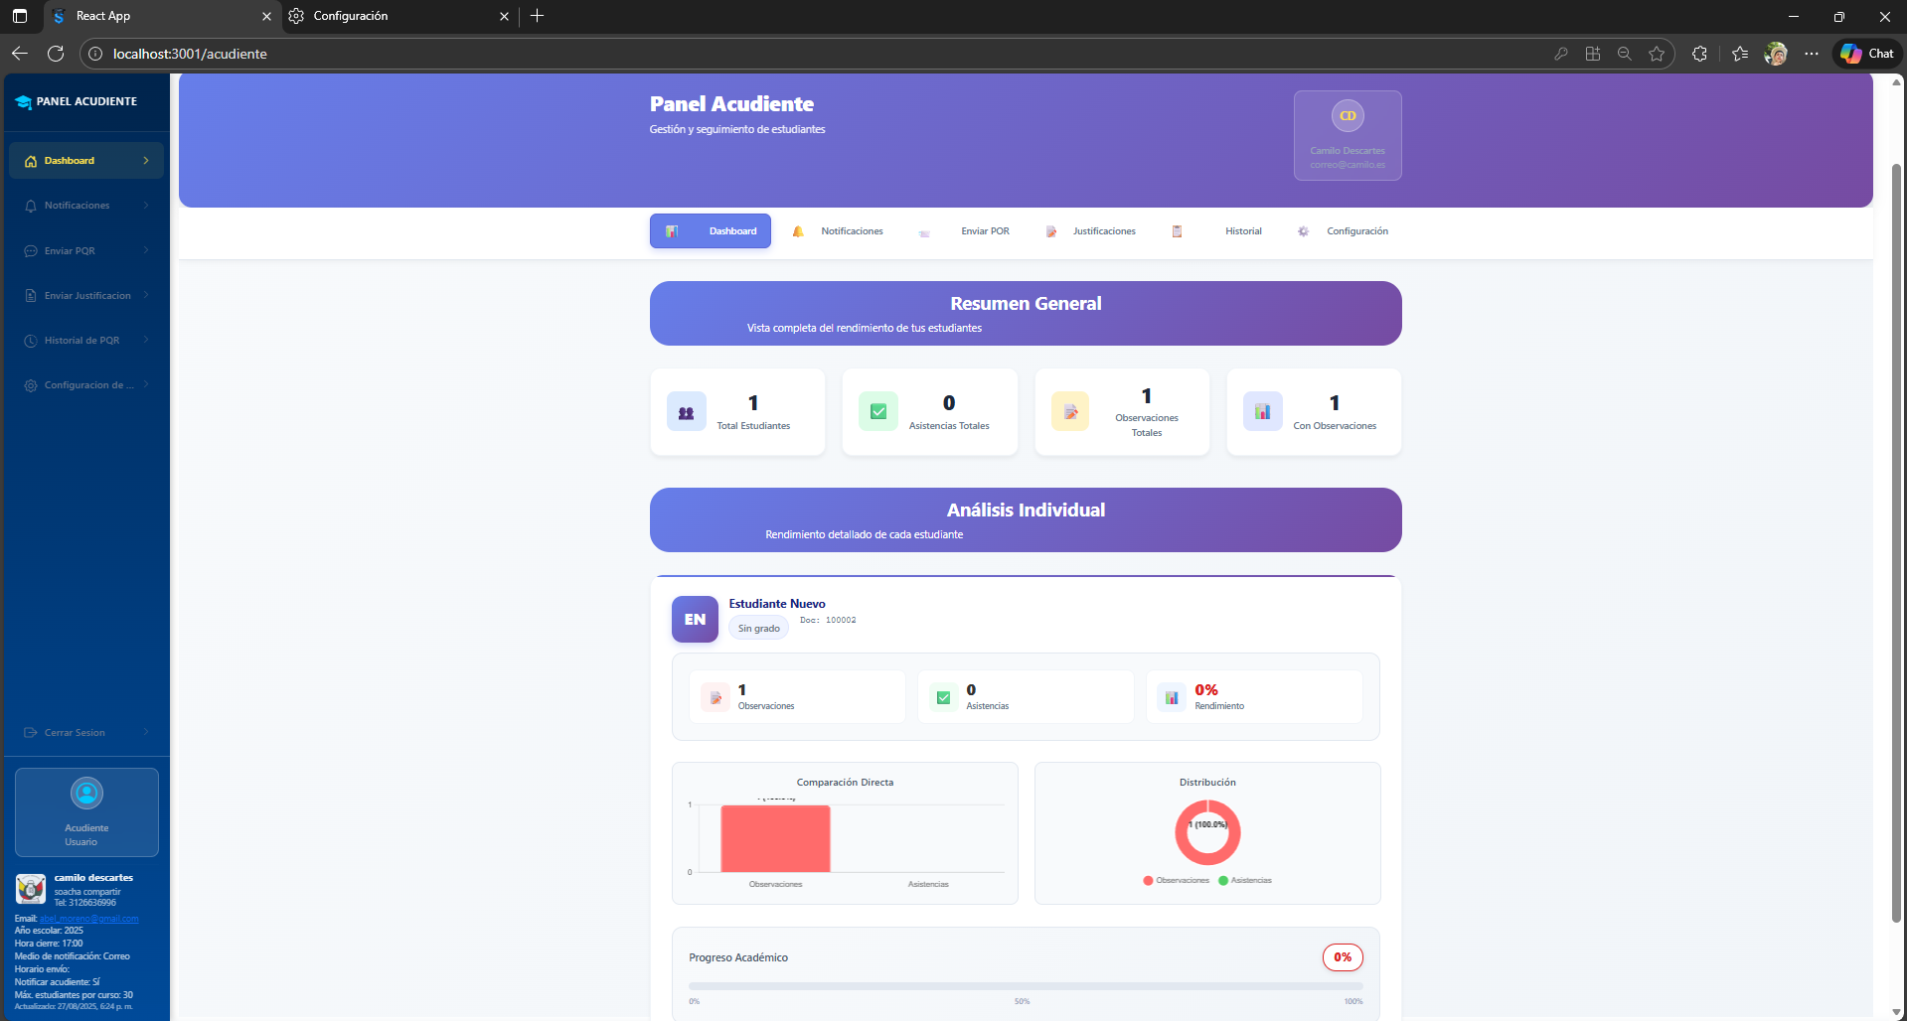

Funcionalidades Disponibles
- Ver lista de estudiantes a cargo:
El acudiente puede visualizar todos los estudiantes asociados a su cuenta, incluyendo datos básicos como nombre, grado y estado.
- Acceder a los módulos de cada estudiante:
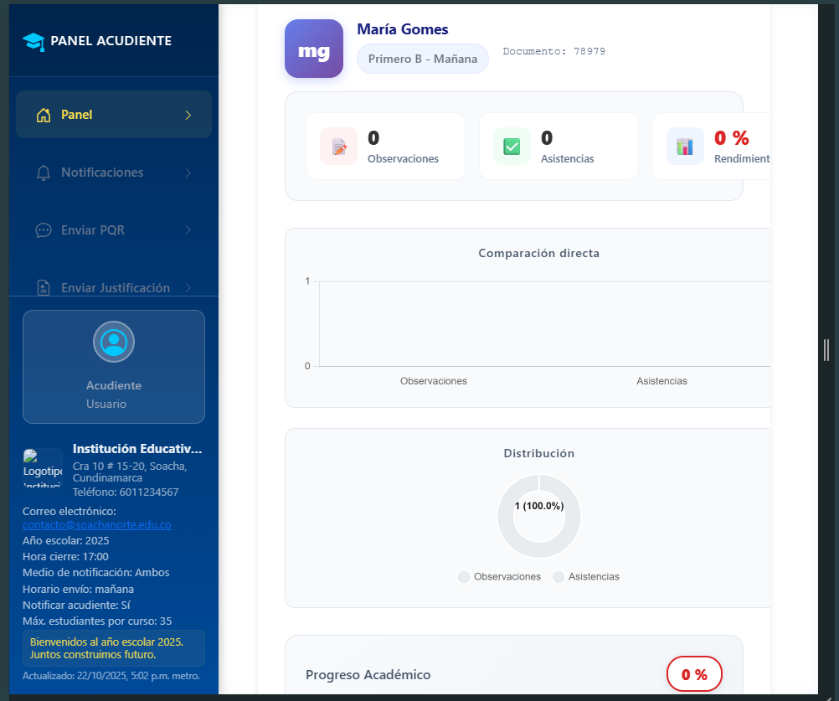
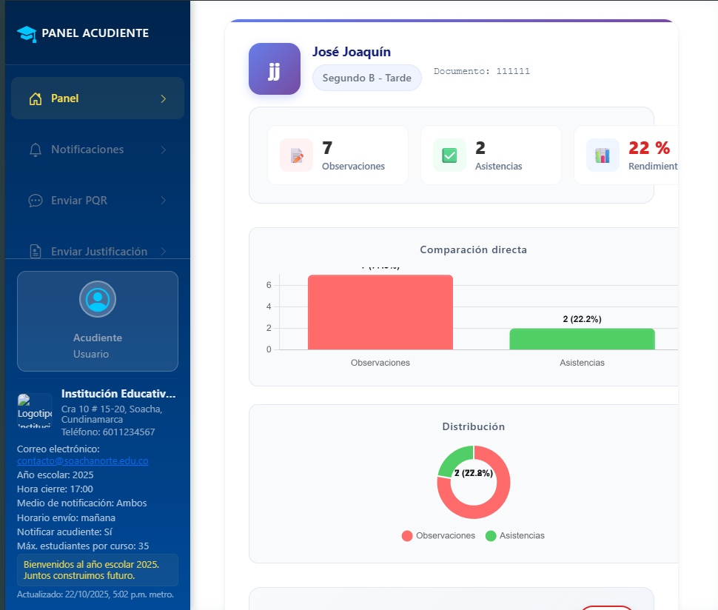
Acceder a los módulos de cada estudiante:
Para cada estudiante, el acudiente puede ingresar a los siguientes módulos:
- Observador estudiantil: visualización de observaciones académicas, disciplinarias y de salud.
- Notificaciones: mensajes enviados por el colegio relacionados con actividades, novedades o avisos importantes.
- Novedades: información académica o institucional relevante.
- Justificaciones: envío de excusas por ausencias o tardanzas, adjuntando documentos.
- PQRs: envío de Peticiones, Quejas o Reclamos y consulta del estado de cada solicitud.
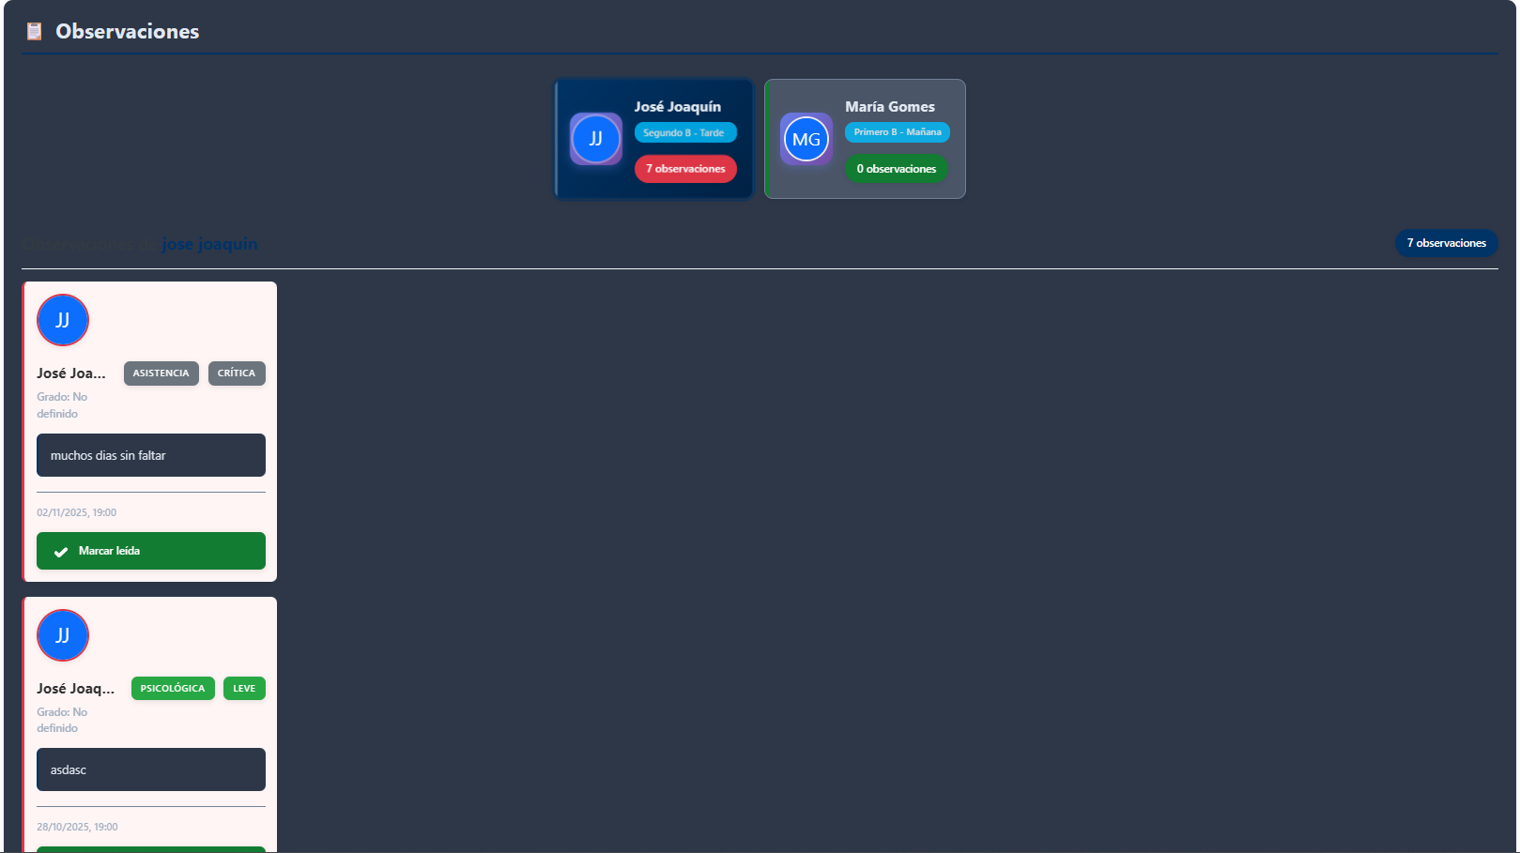

4.1 Asignación de Grados a Profesores
Rol autorizado: Coordinador
La asignación de grados permite vincular a cada profesor con los cursos y materias que tendrá a su cargo durante el año escolar. Este proceso asegura una correcta organización académica y evita conflictos de horario o sobrecarga docente.

Proceso de Asignación
- Acceder al módulo “Asignación de Grados” desde el panel principal del sistema.
- Seleccionar el profesor correspondiente de la lista de docentes disponibles.
- Elegir el grado o los grados que serán asignados, junto con las materias que impartirá.
- El sistema realiza una verificación automática para identificar posibles conflictos de horario o asignaciones duplicadas.
- Confirmar la asignación una vez verificados los datos.
- El sistema enviará una notificación automática al profesor, informando sobre los grados y materias asignadas.

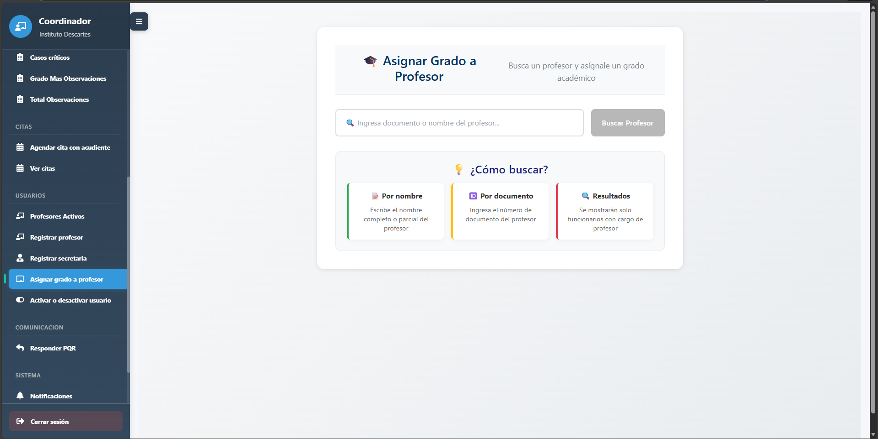
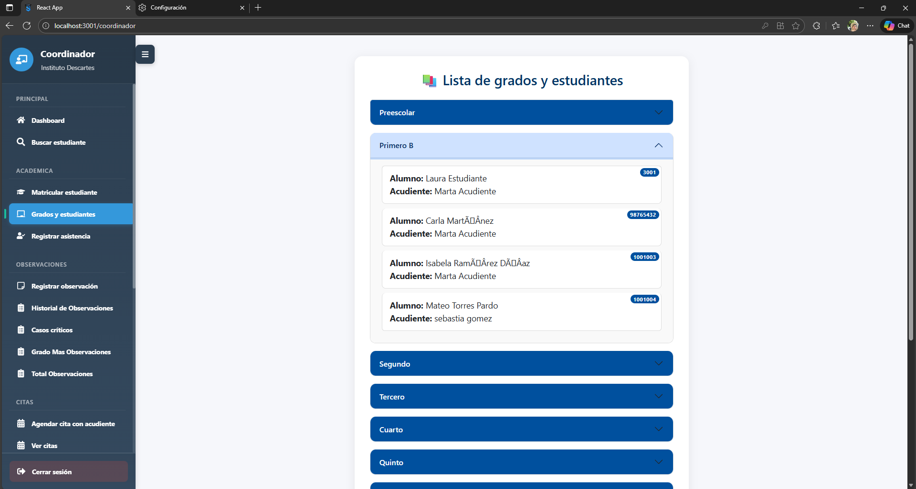

4.2 Registro de Asistencia
Rol autorizado: Profesor
El registro de asistencia permite al docente llevar control diario de la presencia de los estudiantes en cada clase. Esta información queda almacenada en el sistema y se integra con los módulos de observaciones, reportes y justificaciones.

Proceso de Registro
- Acceder al módulo “Registro de Asistencia” desde el panel principal.
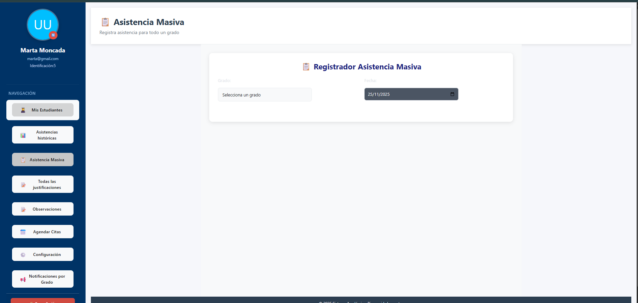
- Seleccionar el grado asignado para visualizar la lista de estudiantes.
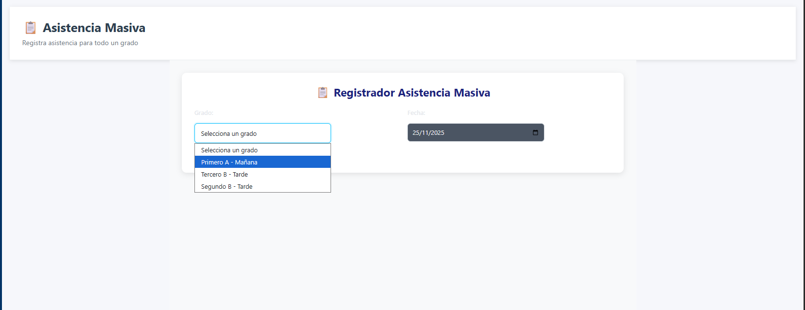
- Marcar el estado de asistencia correspondiente para cada estudiante:
  - Presente
  - Ausente
  - Tarde
  - Excusa
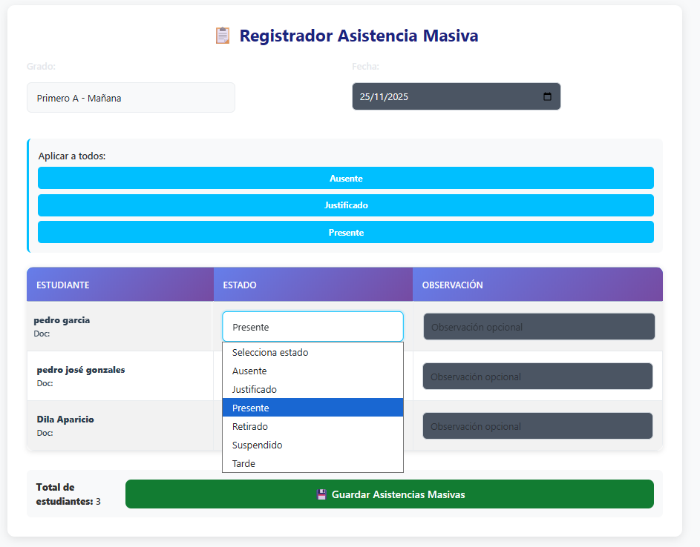
- Agregar observaciones adicionales de manera opcional (por ejemplo: retrasos reiterados, comportamientos relevantes, entre otros).
- Hacer clic en “Guardar registro” para completar el proceso.
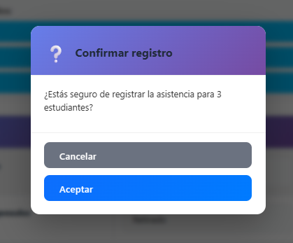

4.3 Consulta de Asistencias
El sistema SOAL permite consultar los registros de asistencia previamente marcados por los docentes. El nivel de acceso y visualización depende del rol del usuario dentro de la institución.

Accesos por Rol
- Profesor:
Puede consultar las asistencias de los grados que tiene asignados, incluyendo historial por fecha, estado y observaciones asociadas.
- Coordinador:
Tiene acceso a una vista global que permite consultar las asistencias de todos los grados y profesores.
Esta vista incluye filtros por:
  - Grado
  - Fecha
  - Profesor
  - Estado (presente, ausente, tarde, excusa)
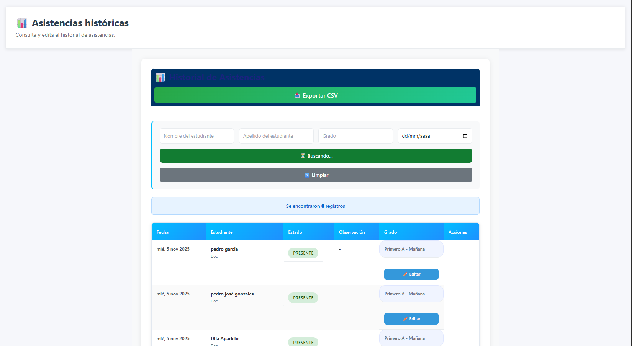

5.1 Panel de Observaciones
El Panel de Observaciones es un espacio generado automáticamente para cada estudiante dentro del sistema SOAL. En este módulo se centralizan todas las anotaciones académicas, disciplinarias, conductuales y administrativas realizadas por los distintos roles autorizados.
Este panel permite visualizar de manera organizada el historial completo del estudiante, clasificando cada registro según su tipo y facilitando el seguimiento institucional.

Categorías de Observaciones
Las observaciones registradas en el sistema se organizan en las siguientes categorías:
- Disciplina:
Anotaciones relacionadas con comportamientos, incumplimiento de normas o situaciones que requieren seguimiento disciplinario.
- Ausencias:
Registros de faltas, tardanzas o excusas presentadas, integrándose con el módulo de asistencia.
- Salud:
Observaciones relacionadas con incidentes médicos, seguimiento emocional o reportes del orientador.

5.2 Registro de Observaciones
Roles: Profesor, Coordinador, Orientador, Secretaría

Proceso:
1. Seleccionar estudiante
2. Elegir categoría de observación
3. Ingresar descripción detallada
4. Adjuntar evidencias (opcional)
5. Registrar observación

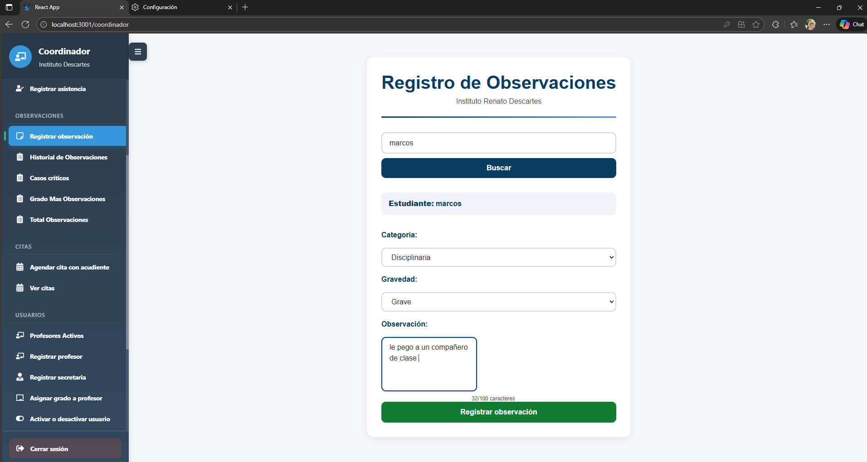
5.3 Tipos de Observaciones

Observaciones Críticas:
- Registro permanente
- Notificación automática a acudiente
- Seguimiento obligatorio
- No editable después de registrar

Observaciones No Críticas:
- Editable durante periodo determinado
- Para situaciones académicas o comportamentales menores

5.4 Historial de Observaciones
Consulta filtrada por:
- Fechas
- Tipo de observación
- Categoría
- Responsable del registro

5.5 Justificación de Ausencias
Rol: Acudiente

Proceso:
1. Acceder a ausencias del estudiante
2. Seleccionar ausencia a justificar
3. Cargar documento justificativo (PDF, PNG, JPG - máximo 5MB)
4. Agregar comentario opcional
5. Enviar justificación

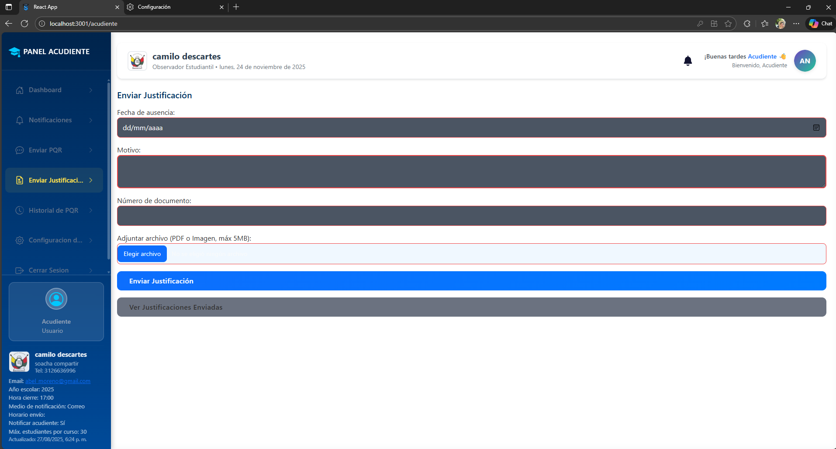
---

Notificaciones y Comunicaciones

6.1 Sistema de Notificaciones
Recepción automática cuando:
- Se actualiza el observador del estudiante
- Se registran observaciones críticas
- Hay novedades académicas
- Se generan citaciones

6.2 Gestión de Notificaciones
Filtros disponibles:
- Por categoría
- Por fecha
- Por estado (leída/no leída)
- Por estudiante

6.3 Historial de Notificaciones
Consulta de:
- Fecha y hora de envío
- Estado de envío
- Modificaciones realizadas
- Destinatario

6.4 Configuración de Horario de Notificaciones
Roles: Administradores

Configuración:
- Días y horas de envío
- Tipos de notificación
- Usuarios destinatarios
- Reglas de envío (inmediato/programado)

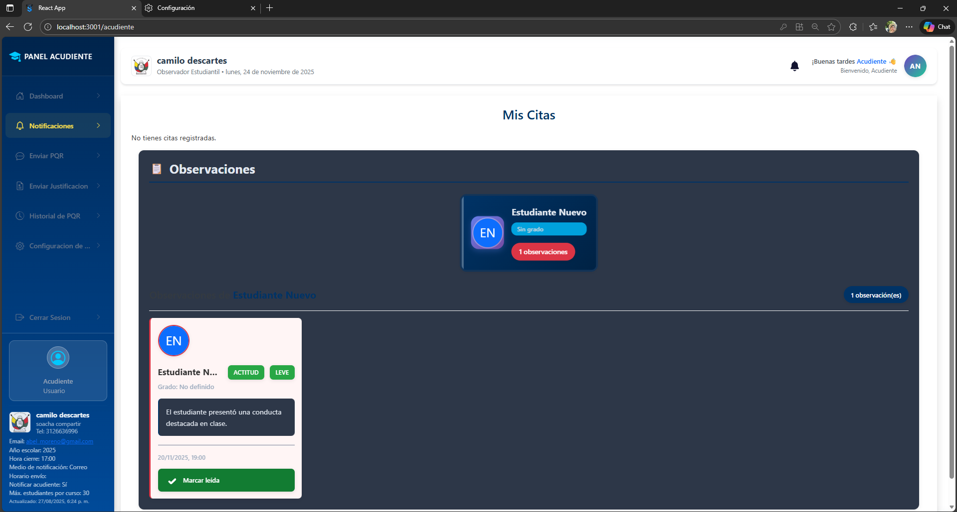
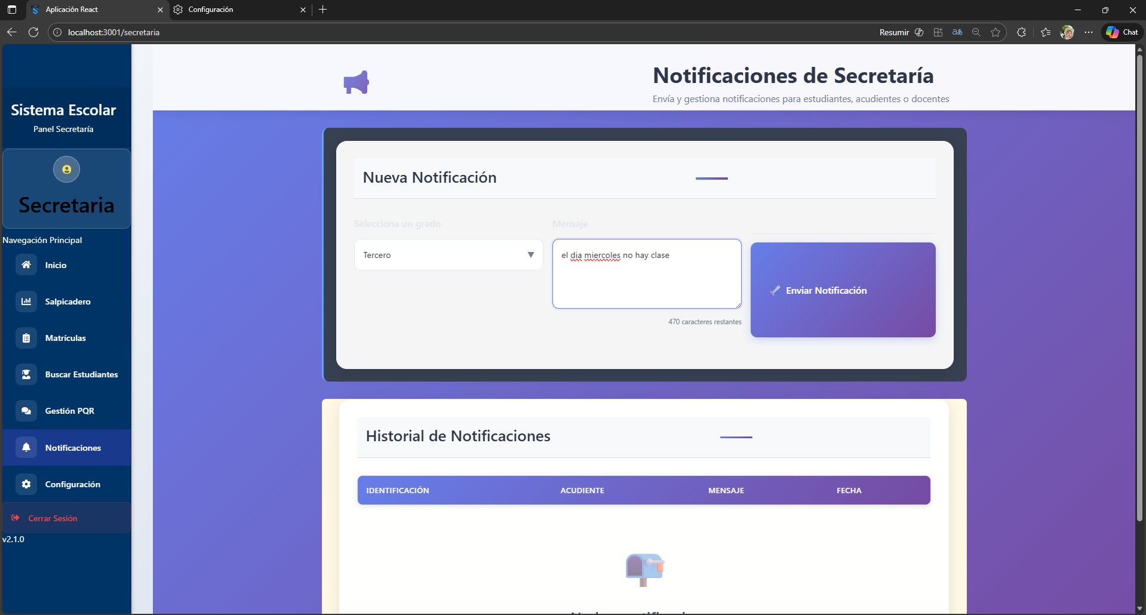
6.5 Módulo de PQR
Para: Estudiantes, Acudientes, Administrativos

Proceso:
1. Acceder al módulo "PQR"
2. Seleccionar tipo: Petición/Queja/Reclamo
3. Ingresar asunto y descripción
4. Adjuntar archivos (opcional)
5. Enviar solicitud

Seguimiento:
- Número de radicado único
- Consulta de estado
- Historial de respuestas

6.6 Agendamiento de Citas
Roles: Coordinador, Rector

Proceso
1. Validar documento del acudiente
2. Registrar cita con:
- Motivo
- Fecha y hora
- Modalidad (virtual/presencial)
- Responsable institucional
3. Enviar notificación automática

---

Configuración del Sistema

7.1 Configuración General
Roles: Rector, Coordinador

Parámetros configurables:
- Nombre del colegio
- Logo institucional
- Datos de contacto
- Año escolar
- Preferencias de notificación
- Confirmaciones por correo
- Gestión de respaldos

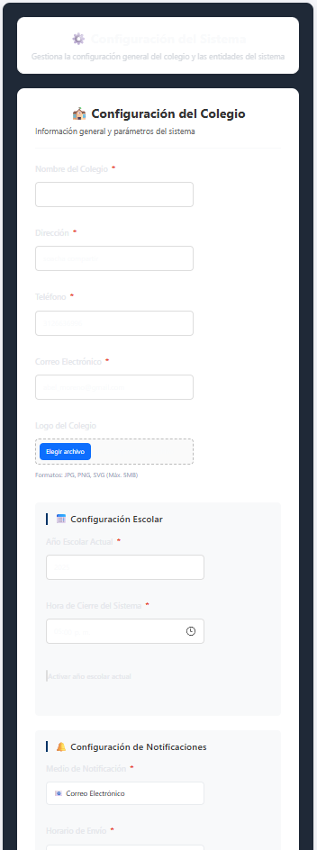
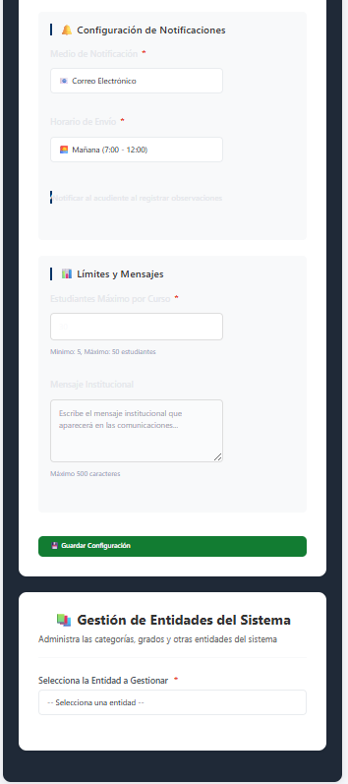
7.2 Configuración de Cuenta Personal
Todos los usuarios

Opciones:
- Cambio de contraseña
- Actualización de datos de contacto
- Configuración de preferencias de notificación
- Actualización de foto de perfil

7.3 Cierre de Sesión
Manual: Botón "Cerrar Sesión" siempre visible
Automático: Después de período de inactividad configurado

---

Consultas y Reportes

8.1 Búsqueda de Usuarios
En cualquier módulo mediante número de documento o nombre

8.2 Estadísticas del Observador
Rol:
-Coordinador
-Secretaria

Métricas disponibles:
- Cantidad total de observaciones
- Observaciones por tipo y grado
- Tendencias mensuales
- Estudiantes con más observaciones
- Casos críticos activos/cerrados

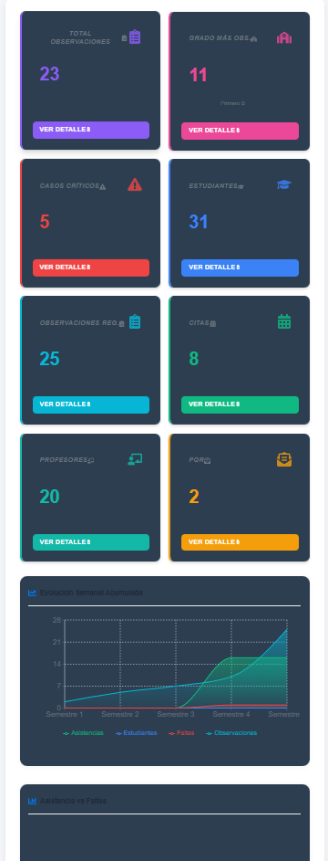
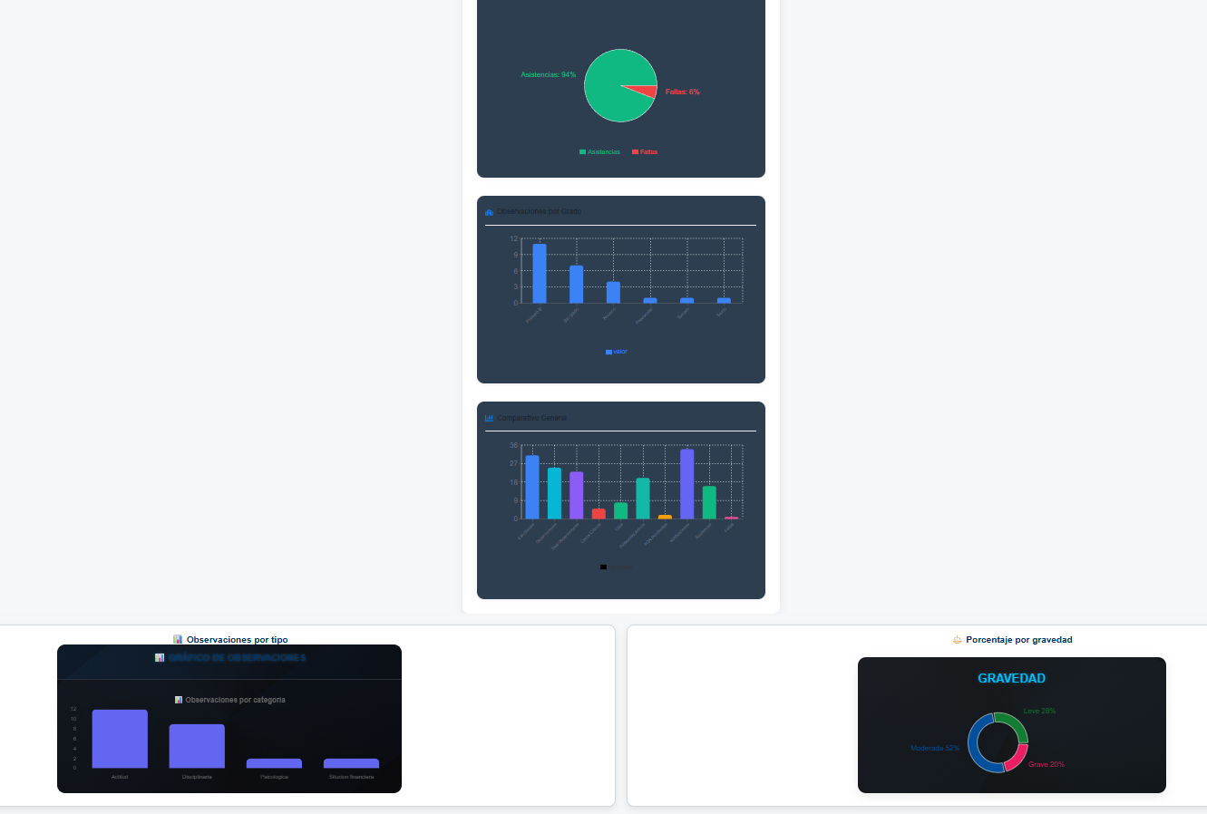
8.3 Consulta de Profesores Inscritos
Listado completo con opción de ver perfil detallado

8.4 Consulta Total de Estudiantes por Grado
Para profesores y coordinadores

---

Consideraciones de Seguridad

- Contraseñas temporales obligan cambio en primer acceso
- Sesiones se cierran automáticamente por inactividad
- Registro de auditoría para todas las acciones críticas
- Acceso restringido por roles y permisos
- Enlaces de verificación con tiempo de expiración

---

Soporte Técnico

Para asistencia con el sistema, contactar al administrador del sistema o al área de soporte técnico del Instituto Renato Descartes.

Contacto:
- Teléfono: [Número de contacto]
- Correo: [Correo de soporte]
- Horario de atención: [Horario establecido]

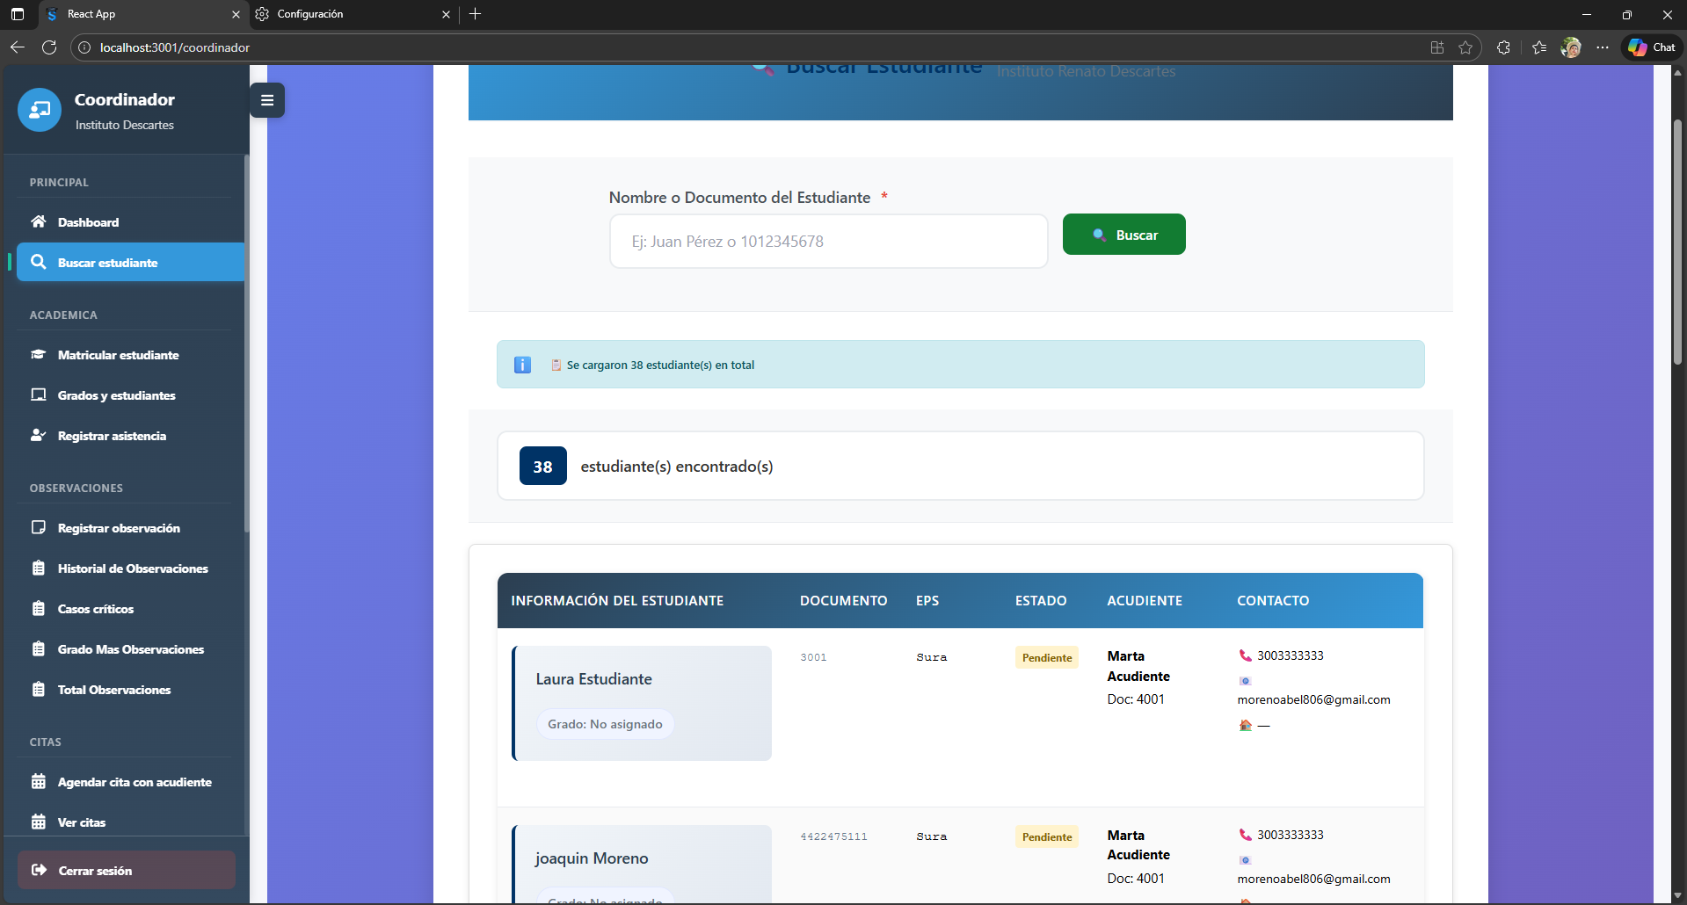
---

*Este manual está sujeto a actualizaciones según evolucione el sistema. Última actualización: 24/11/2025*

